Dokumenteninformation

Version: | 05
Dokumentenstatus: | in Arbeit  in Prüfung  genehmigt
Referenz auf Lastenheft(e):
Blending Release:
Modul:
Thema:
Autor(en):  (Datum / Unterschrift) | Michael Sjut
Prüfung/Genehmigung:  (Datum / Unterschrift) | Harald Schumann
Genehmigung/Freigabe:  (Datum / Unterschrift) | Wolfgang Hagedorn

Verteiler

Name | Funktion | Firma
Entwicklung | Alle Mitarbeiter | Infor

Änderungsindex

Version | Datum | Grund der Änderung
01 |  | Neufassung
02 | 28.11.2011 | Neue Version QMH Version 09
03 | 29.07.2013 | Neue Version QMH Version 10
04 | 07.11.2014 | Neue Version QMH Version 11
05 | 09.12.2016 | Neue Version QMH Version 12

Inhaltsverzeichnis

1 Dokumenteninformation 1
2 Inhaltsverzeichnis 2
3 Einleitung 3
4 Schnittstellenbeschreibung 3
4.1 Mapping 3
4.1.1 Import 3
4.1.2 Export 3
4.2 Ablauf 4
4.2.1 Import 4
4.2.2 Export 5

Einleitung

Im folgendenden gelten diese Begriffsdefinitionen:
- Support-Portal „Infor Extreme“, erreichbar unter support-infor.com
- Tracking internes Defect-Tracking-System („Tracking.MDB“)

Die Einführung des Support-Portal erfordert eine Integration in Tracking.

Schnittstellenbeschreibung

Als Schnittstelle stehen prinzipiell vier Tabellen zur Verfügung
- Kopfdaten (al_jira_defect_out/in)
- Detaildaten (al_jira_defect_release_out/in)
- Notizen (al_jira_defect_notes_out/in)
- Attachments (al_jira_defect_attachments_out/in)

Die Tabellen mit der Endung “out” werden durch regelmäßige Updates aus der Produktivdatenbank der Support-Portal-Datenbank befüllt.

Die Tabellen mit der Endung „in“ dienen zum Rückmelden von Datenänderungen aus Tracking in Support-Portal .

Mapping

Import

Quelle | Ziel
al_jira_defect_out.AL_Defect_ID | ERRORS.external_id
al_jira_defect_out.Defect_Release_DetectedIn | ERRORS.release_cd
al_jira_defect_out.Defect_Rel_CreatedBy_name + ‘/’ + al_jira_defect_out.Defect_submitted_by_name + ‘/’ + al_jira_defect_out.Defect_reported_by_value | ERRORS.notify_details
al_jira_defect_out.Defect_Severity_Name | ERRORS.type_cd
al_jira_defect_out.Defect_Functional_Area | ERRORS.prog_name
al_jira_defect_out.Defect_Env_Client_Build | ERRORS.prog_patch
al_jira_defect_out.Defect_StepsToReproduce | ERRORS.steps_to_reproduce
al_jira_defect_out.Defect_Workaround | ERRORS.workaround
al_jira_defect_out.Defect_ShortDesc | ERRORS.subject
al_jira_defect_out.Defect_DetailDesc | ERRORS.err_info
Konstante “01_OPEN” | ERRORS.status_cd
Konstante “INFOR365” | ERRORS.creation_by
Konstante “ZZ” | ERRORS.patch_by
al_jira_defect_attachments_out.orig_file_name | ERRORS.attach_file
al_jira_defect_attachments_out.attachment_path | ERRORS.attach_path
al_jira_defect_release_out.Defect_Rel_Fix_Urgency | ERRORS.fix_urgency

Export

Quelle | Ziel
ERRORS.subject | al_jira_defect_out.Defect_ShortDesc
ERRORS.err_info | al_jira_defect_out.Defect_DetailDesc
ERRORS.workaround | al_jira_defect_out.Defect_Workaround
Konstante “Closed” | al_jira_defect_release_out.Status

Ablauf

Die Transfers der Daten zwischen der Support-Portal -Datenbank und Tracking sind als Integration-Services-Projekte in Visual Studio implementiert.

Die fertigen Projekte lassen sich in den Information Services installieren und per Sql Server Agent in definierten Ablaufplänen ausführen.

Import

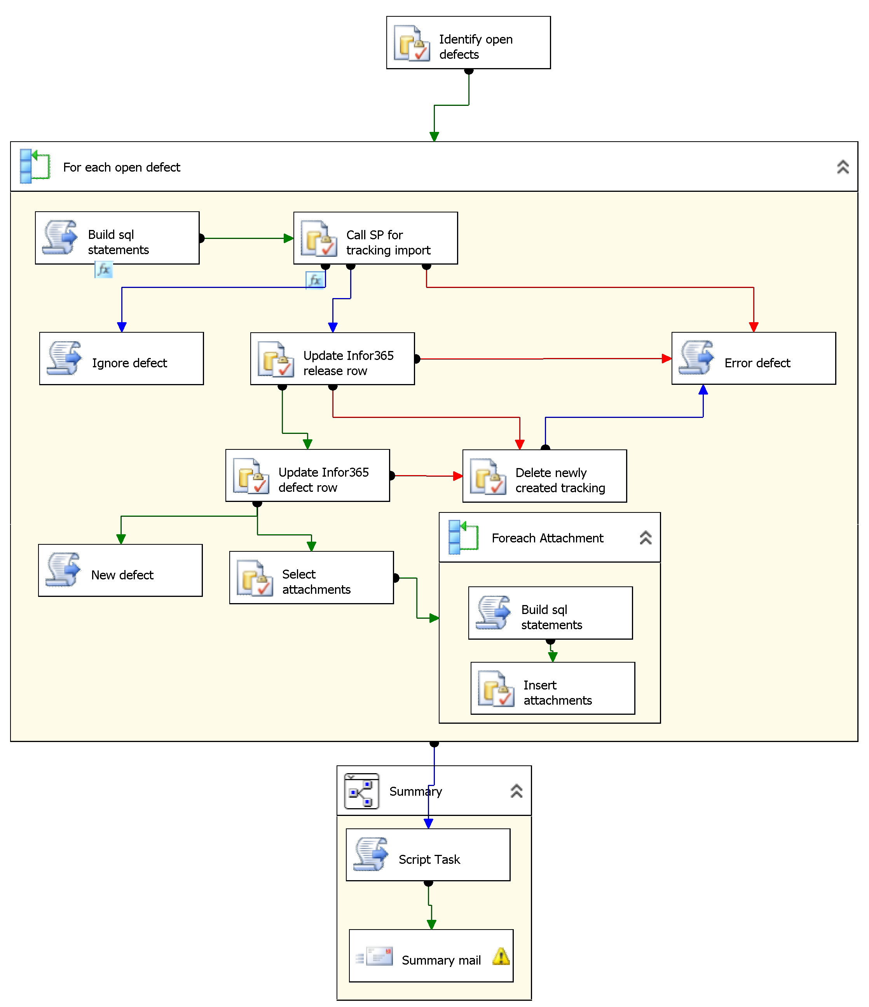

Export

